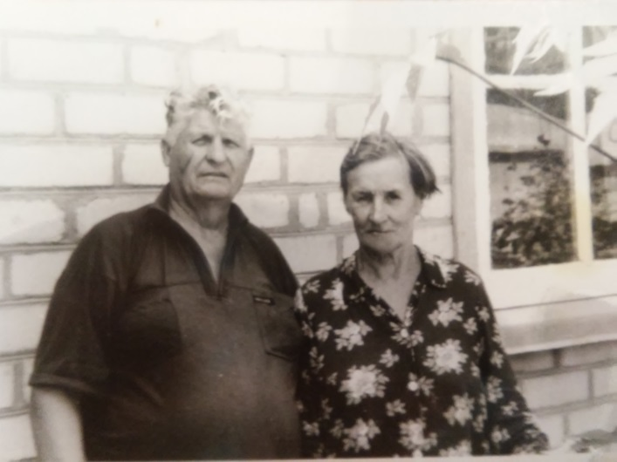

Семьдесят один год назад Иван Николаевич Кучеров вернулся с войны в родное село Урожайное. На теле не было живого места, но солдат считал что ему очень повезло. Сколько бойцов, таких же, как он остались лежать в братских могилах.

Несмотря на свой почтенный возраст Николай Иванович до последнего дня своей жизни помнил все эпизоды своей военной биографии, названия городов и населенных пунктов. Его ранило в первом же бою под Смоленском. После госпиталя в составе 42-й гвардейской танковой бригады вновь попал на фронт. Танковый десант под Витебском потерял практически весь личный состав, из всей бронетехники остался лишь 1 танк. Пополнив состав, танкистов перебросили для участия в боях под Оршей. И снова-тяжелое ранение. Вместе с госпиталем Н.И. был эвакуирован на Урал.

Последний раз его ранило в Данцинге. После успешно завершенной операции, наступила тишина. Боец решил прогуляться по городу, посмотреть на море. Взобрался на какое-то полуразрушенное здание, через пробитую стену открывался чудесный пейзаж. Вдруг со стороны моря раздался грохот и снаряд взорвался прямо над его головой. Так что победный майский день командиру отделения снова пришлось встречать на больничной койке.

Наступило мирное время, но война ещё давала о себе знать. Николай Иванович возглавлял отделение военнопленных, которые очищали города от неразорвавшихся мин и снарядов. Довелось побывать ему даже на Дальнем Востоке.

Ветеран Великой Отечественной войны награжден орденами Славы 3-й степени, Боевого Красного Знамени, Отечественной войны, медали, в том числе самой почетной- «За Отвагу».

Послевоенные годы были тоже не самыми легкими в жизни ветерана: нужно было восстанавливать разрушенное народное хозяйство. В 1947 году Николай Иванович вернулся домой, сразу же пошел работать в колхоз. Там познакомился с Василисой Павловной, своей будущей женой. Шестьдесят лет супруги Кучеровы жили вместе. Построили дом для себя, помогли сыну.

Перед уходом на пенсию Николай Иванович работал на откорм площадке СПК «Урожайненское», где содержалось более тысячи бычков .Василиса Павловна всю жизнь проработала поваром в колхозе. На заслуженный отдых супруги Кучеровы ушли в один год.